Познавательный проект
« Моя семья»
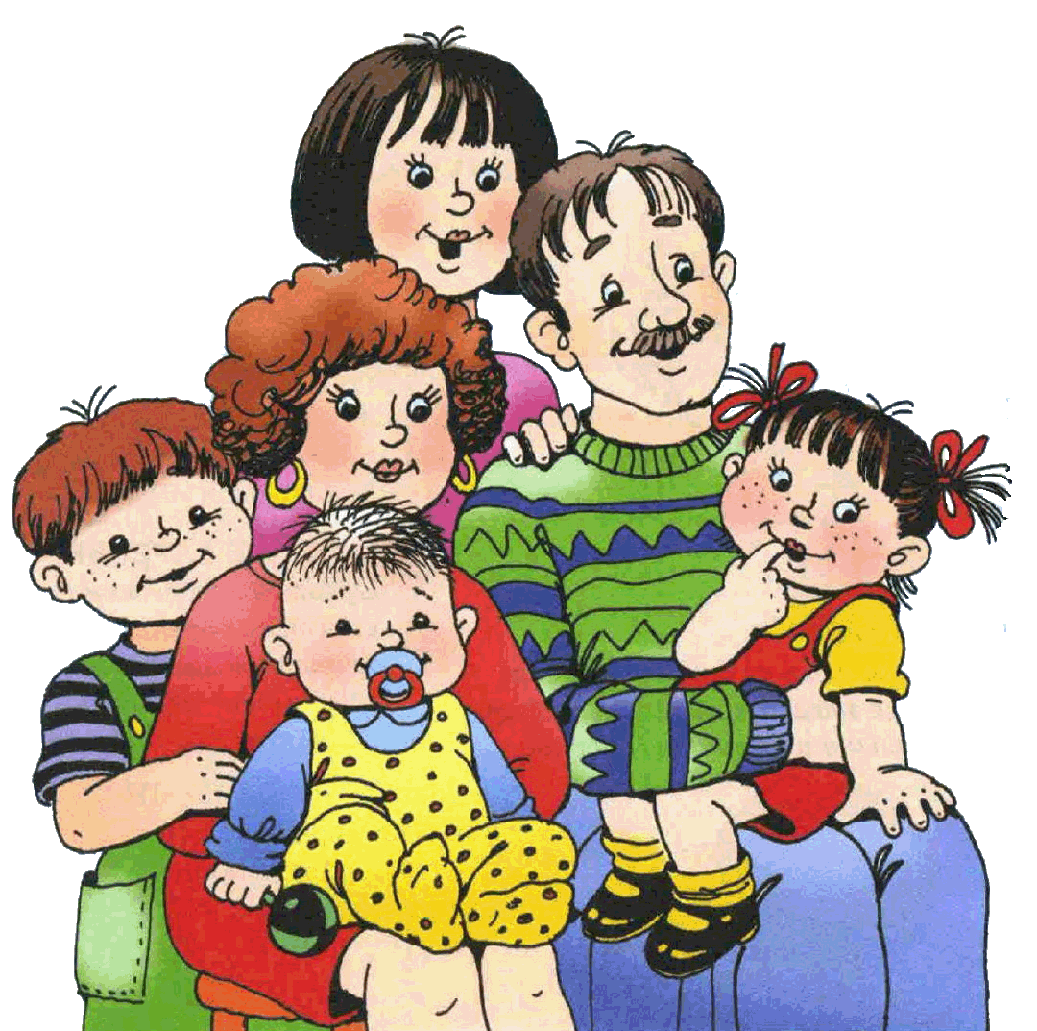

Познавательный проект
Продолжительность 2 недели
Автор проекта: Новицкая Татьяна Михайловна,
Воспитатель МБДОУ № 17
Кемеровская область, город Кемерово
Участники проекта: Дети младшей группы, родители, воспитатели.

Актуальность:
Развитие личности ребёнка невозможно без семейного воспитания. Именно в семье он учится любить, терпеть, радоваться, сочувствовать. В условиях семьи складывается эмоционально-нравственный опыт, семья определяет уровень и содержание эмоционального и социального развития ребенка. Родители являются первыми педагогами, они закладывают основы физического, нравственного и интеллектуального развития личности ребёнка с раннего возраста.
Поэтому так важно помочь родителям понять, что развитие личности ребенка не должно идти стихийным путём, поскольку его сила и действенность несравнимы ни с каким, даже очень квалифицированным воспитанием в детском саду.
Поэтому мы решили, что нам необходимо использовать разнообразные формы сотрудничества с родителями, которые дают возможность сформировать у них интерес к вопросам воспитания, вызвать желание расширять и углублять имеющиеся педагогические знания, развивать креативные способности своих детей. Мы предполагаем, что наши партнёрские отношения с родителями дадут большой результат в развитии наших детей. Помогут детям более доступно и наглядно освоить понятие «Моя семья».
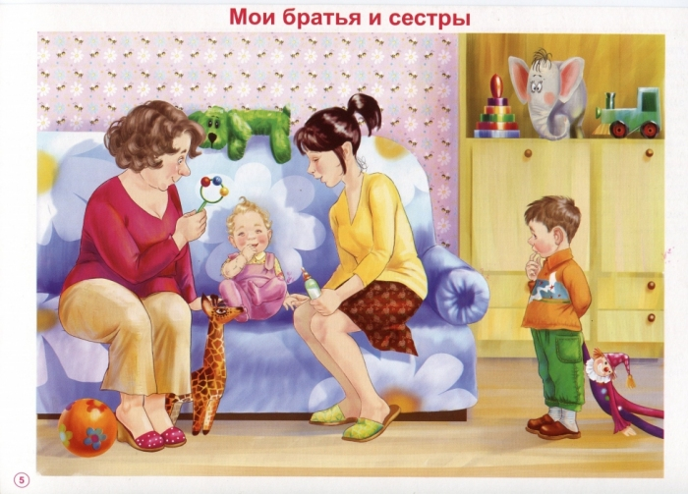
Проблема:
Некоторые дети плохо знают членов своей семьи по именам. Плохо рассказывают о своей семье. Когда приходят в детский сад и уходят домой во время одевания и раздевания между детьми и родителями происходят часто недовольство чем-то, обиды и конфликты. У некоторых семей нет при общении друг с другом тёплого взаимопонимания. В группе есть родители, которые не хотят принимать участия в общих мероприятиях, они считают, что это не так важно для их ребёнка.
Ожидаемые результаты:
Дети смогут рассказать о своих родственниках, о своей семье и своих семейных традициях;
Отношения у детей к своим родителям будет уважительнее, они будут меньше капризничать и скандалить при общении с близкими родственниками.

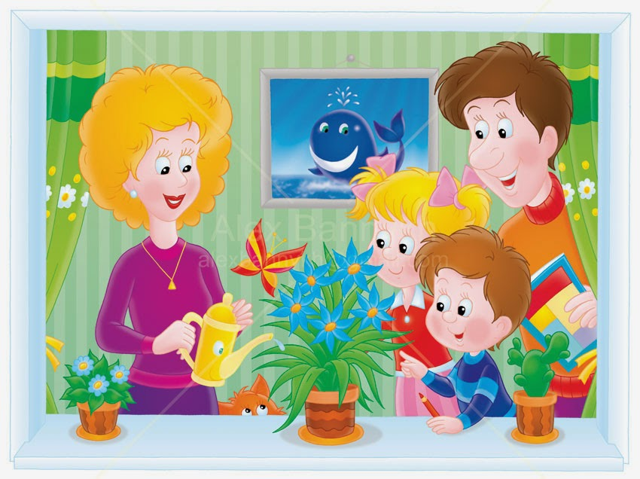

Цель :
Формирование у детей первоначальных представлений о семье.
Задачи :
• формировать у детей представление о семье; о родственных отношениях.
• закреплять знание имён, фамилий родителей, бабушек и дедушек;
• воспитывать уважительное отношение и любовь к родным и близким;
• развивать память , речь , мелкую моторику рук.
• привлечь родителей к установлению в семье правил, норм поведения, обычаев, традиций, т.е. потребность к формированию семейных ценностей.

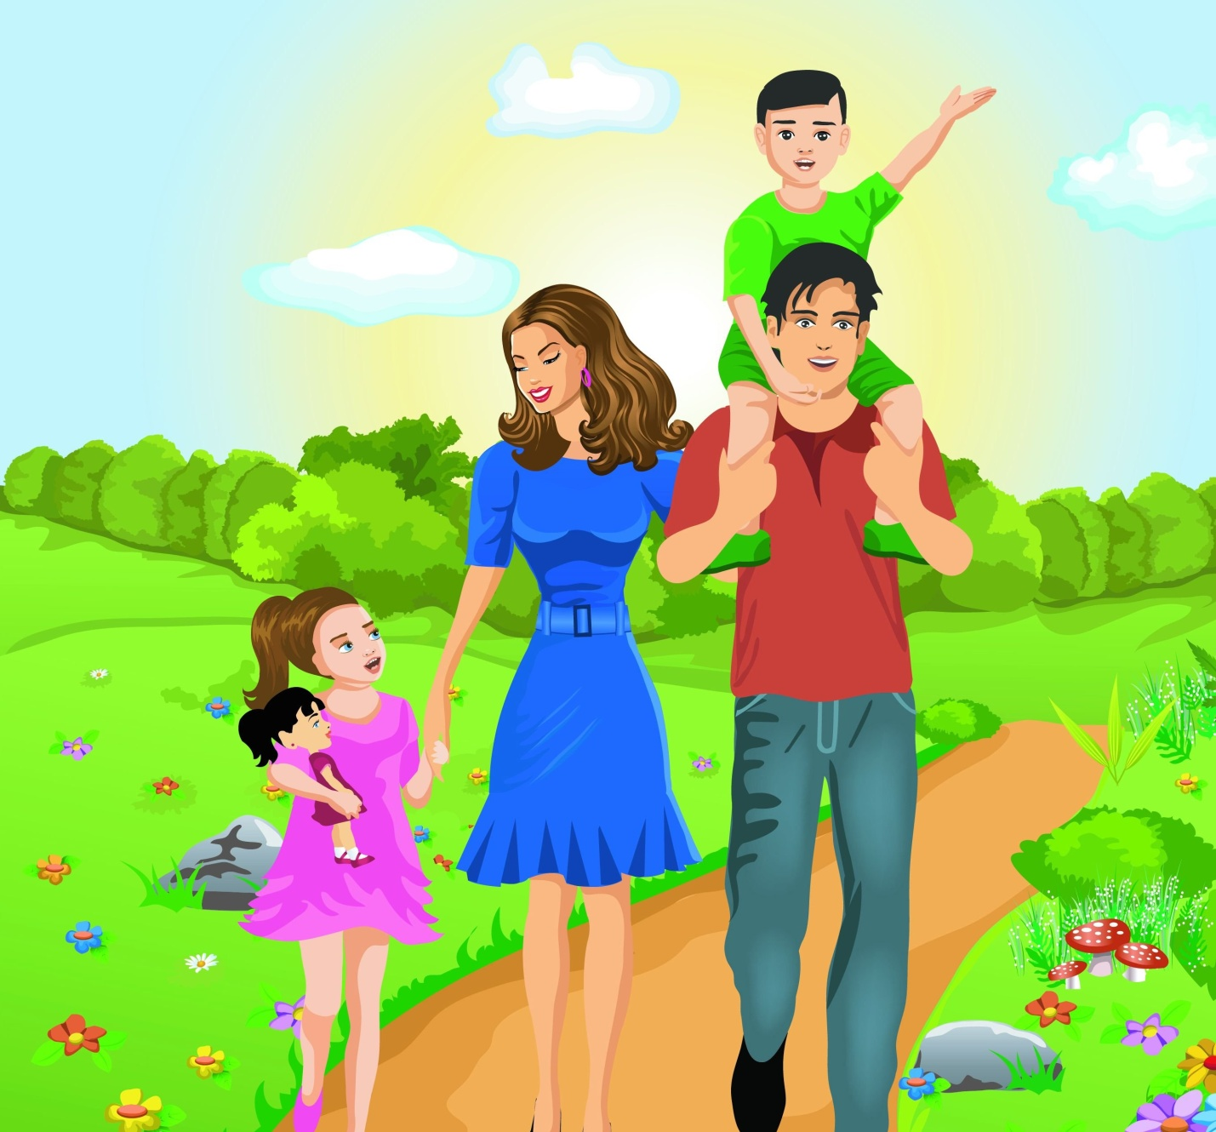

План реализации проекта.
I Подготовительный этап:
1.Разработка проекта;
2. Подбор соответствующей литературы и информации по данной теме.
3.Составление перспективного плана мероприятий, подготовка к проведению мероприятий;
4.Общение с родителями и обсуждение работы по данной теме.
5.Привлечение родителей к продуктивной и творческой деятельности:
6. Рассматривание фотографий своей семьи;
7. Подборка стихов о маме и папе, о бабушке и дедушке.
8.Подбор дидактических, сюжетно-ролевых игр на семейную тематику.
9.Подготовка атрибутов для сюжетно – ролевых игр «В гости к бабушке», «Дочки- матери».
Работа с родителями:
1.Создание семейных альбомов «Наша дружная семья» из фотографий;
2. Консультация "Как создать родословную своей семьи",.
II Основной этап:
«СОЦИАЛЬНО – КОММУНИКАТИВНОЕ РАЗВИТИЕ»
1.БЕСЕДЫ НА ТЕМЫ: «Моя семья». «Мамочка, мамуля».
Цель: Продолжать развивать речь, как средство общения, умение устанавливать эмоциональный контакт между всеми участниками беседы. Формировать у детей представления о семье, о родственных отношениях; закреплять знание имён, фамилий родителей, бабушек и дедушек, их места работы, домашнего адреса.
Рассматривание семейных фотографий.
2.ЧТЕНИЕ ХУДОЖЕСТВЕННОЙ ЛИТЕРАТУРЫ:
Сказки «Волк и семеро козлят», «Сказка о глупом мышонке» А.Маршак, . стихотворений «Вот какая мама» «Посидим в тишине»,, Е. Благинина, С.Капутикян «Моя бабушка», С.Баруздин «Мамина работа».
Заучивание стихотворений Е. Благининой «Бабушка»
Заучивание пословиц и поговорок о семье.
Когда семья вместе, так и душа на месте.
Не нужен клад, когда в семье лад.
В гостях хорошо, а дома лучше.
Цель: формировать умение внимательно слушать сказки, стихотворения; развивать интерес к чтению, умению рассказывать выученные стихи, пересказывать содержание сказок и рассказов.
3. ИГРОВАЯ ДЕЯТЕЛЬНОСТЬ:
* Сюжетно-ролевые игра : «Дочки- матери».
*Дидактические игры «Чья мама?», «Кого как зовут», «Кто у нас хороший?»,
*Пальчиковые игры «Этот пальчик дедушка…», «Пальчик, пальчик, где ты был», «Строим дом».
Игра- инсценировка «Добрый вечер, мамочка» (папочка или другие родственники).
Цель: формировать интерес к игровым действиям сверстников; умение передавать в игре события окружающей действительности, развивать игровой замысел, мелкую моторику рук, фантазию, память. Развивать у детей умение играть дружно, согласовывать свои действия с действиями других.
4.Труд
«Оденем куклу Катю на прогулку».
Цель: Обучать детей правильной последовательности одевания, раздевания, складывания снятой одежды после прогулки, умению соблюдать порядок. Приучать к опрятности не только себя, но и кукол, аккуратно расставлять посуду. Воспитывать эстетичность и красоту.
5.Наблюдения за трудом няни.
Цель: Формировать представления о трудовых действиях, используемых инструментах, значимости результатов труда.
РЕЧЕВОЕ РАЗВИТИЕ
1.Занятие по развитию речи «Моя семья».
Цель: Учить рассказывать по картинке "Моя семья", отвечать на вопросы воспитателя простым предложением из 3- 4 слов, упражнять в согласовании личных местоимений с существительными. Развивать умение произносить звук ( м) в словах, фразовой речи; произносить звукоподражания с разной силой голоса. Воспитывать интонационной выразительность речи, любовь и уважение к своей семье.
ХУДОЖЕСТВЕННО - ЭСТЕТИЧЕСКОЕ РАЗВИТИЕ
1.Занятие по аппликации « Подарок мамочке»
2.Конструирование «Дом»
Цель: Учить детей строить дом; видеть постройку в целом и выделять ее части (стены, крыша, дверь, окно), отвечать на вопросы педагога, рассказывать о том, как построена каждая часть. Развивать умение делать анализ образца-постройки (два кирпичика стоят слева плотно друг к другу на узких гранях, два таких же кирпичика стоят справа, сверху две призмы, спереди и сзади построек, кирпичики, приставленные широкими гранями). Воспитывать конструктивные навыки.
3. Пение и слушание песен :
«Моя семья» Музыка и слова: Александр Ермолов, «Папа, мама, сестра и брат» слова и музыка: Яков Василевский, «Мама, папа, я" (исп. группа "Волшебный микрофон"), «Моя дружная семья» Сл.Татьяна Рядчикова, муз. Александр Комаров, "Бабуля, дедуля "муз. и сл. В.Бобкова, "Папа, мама,я" муз.В.Ковалива,сл.М.Марина
Цель: уметь внимательно слушать музыкальные произведения до конца, понимать характер музыки рассказывать, о чем поется в песне.Способствовать музыкальной восприимчивость детей, воспитанию зачатков музыкального вкуса.
ФИЗИЧЕСКОЕ РАЗВИТИЕ
Подвижная игры: «По ровненькой дорожке», «Найди свой домик», «Поезд», «Птички в гнездышках».
Физкультминутки: «Я иду, и ты идешь «, «К бабушке Забавушке»,
Цель: развивать у детей согласованность движения рук и ног со словами игры; приучать ходить свободно в колонне по одному; развивать чувство равновесия, ориентировке в пространстве; развитие умения бегать по площадке, не наталкиваясь на других участников игры, начинать движение по сигналу .
III Завершающий этап:
Результат: Дети могут рассказать о своих родственниках, о своей семье и своих семейных традициях. Отношения у детей к своим родителям стали более тёплыми, родители и дети стали к друг другу внимательнее и трепливее. Многие родители чаще стали интересоваться делами группы. Многие предлагают свою помощь, а некоторые иногда проявляют свою инициативу в организации групповых дел.
1.Оформление фотовыставки: «Я и моя дружная семья».

